Консультация для родителей
«Театр и дети»

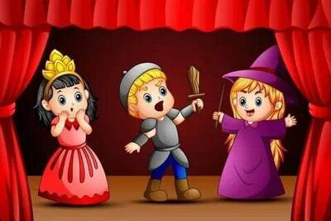

Детский театр - уникальное место, где создана особая атмосфера сказки. Попав в театр, малыш искренне верит в происходящее на сцене, полностью растворяясь в театральном действе. Воспринимая игру как жизнь, ребенок не делает различий между развлечениями и обычными действиями. Например, когда чистит зубы или кормит куклу, убирает игрушки или ведет бой, все это он делает играя.
Театр обладает удивительной способностью влиять на детскую психику "играючи". Малыш вливается в действие на сцене, сопереживает героям, активно помогает вершить добрые дела. Ребенок подражает мимике, голосовым интонациям, движениям актеров. Вследствие положительного эмоционального настроя, появляющегося во время спектакля, ребенок легко усваивает новые поведенческие модели, достойные подражания, а действия отрицательных героев воспринимает адекватно ситуации.
Театр может стать вашим другом в воспитательном процессе. Ожившие книжные герои приобретают "вес" в глазах малыша, ему проще отделить хорошее от плохого, так как к знакомому сюжету присоединяются живая речь с нужными оттенками голоса. Такие проблемы, как отказ мыть руки, капризы во время еды, драчливость могут исчезнуть бесследно, хотя до этого было потрачено много времени и усилий на напрасные объяснения и уговоры.
Просмотр спектакля развивает речь малыша, насыщая ее эмоционально-выразительными оттенками, малыш легко запоминает новые слова и выражения, при этом в его сознании формируется грамматическая структура языка.
Для ребенка просмотр театрального представления обязательно сочетается с огромной внутренней работой. Он учится чувствовать, улавливать чужие эмоции, переживать. Выражение "школа чувств", которое употребляют применительно к театру, - вовсе не абстракция.
Театр сочетает в себе несколько искусств: риторику, музыку, пластику. Знакомство с театром - способ воздействия легкий и непринужденный, который порадует, удивит и очарует малыша.



"Театральный" возраст
В каком возрасте стоит предпринять первый поход в театр? Если крохе - два-три года, для начала следует выбрать кукольный театр, где большинство спектаклей основано на знакомых малышу сюжетах и участвуют уже знакомые по книгам персонажи: Колобок, Муха-Цокотуха, Айболит и т. п. Малышу будет проще вникнуть в смысл происходящего и интерес к действию не пропадет. В театре зверей также предусматриваются спектакли для самых маленьких. Лучше всего, если продолжительность спектакля будет не больше часа (40-50 минут).
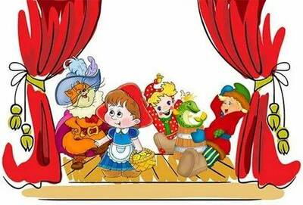
Для ребенка четырех-шести лет сюжетная основа спектаклей весьма расширяется: подросшего малыша можно отвести не только на спектакль со знакомым сюжетом, так как степень восприятия нового, реакция уже другие, появляется чувство юмора. Сюжетный диапазон спектаклей значительно шире: это не только сказки, но и постановки по более "взрослым" сюжетам: Приключения Незнайки, Старик-Хоттабыч, Снежная королева и т.п. Длительность спектакля уже не ограничивается какими-то рамками, но лучше, если он будет с антрактом.

Какой театр выбрать?
Существует несколько основных принципов при выборе театра: советы друзей и знакомых, просмотр сайтов с репертуаром, фотографиями и отзывами, анонс (в прессе, на телевидении, в Интернете), афиши. При выборе театра для детей-дошкольников лучше отдать предпочтение специализированному детскому театру, несмотря на то, что некоторые "взрослые" театры ставят спектакли для детей. В них времяпрепровождение до начала представления чаще всего продумано до мелочей: детей встречают у входа клоуны, сказочные персонажи, с ними играют, устраивают конкурсы и т. д... Малыш сразу попадает в волшебную атмосферу театрального мира. Желательно прийти в театр заранее, чтобы малыш смог привыкнуть к новой обстановке и шум, яркие наряды его не испугали...
Большими возможностями обладает кукольный театр: куклы могут парить в воздухе, внезапно исчезать и появляться, лить ручьи слез (в прямом смысле), совершать различные превращения - именно этим такой театр и захватывает впечатлительную натуру ребенка, поражая детское воображение. Такой театр особенно близок малышам; они становятся свидетелями того, как их любимые плюшевые зайцы и мишки вдруг оживают и разговаривают. Разнообразие театральных кукол часто удивляет неискушенного зрителя: существуют маленькие и огромные куклы, перчаточные и марионетки, пальчиковые и тростевые
Не меньший интерес для маленького театрала постарше представляют музыкальный театр, театр клоунады.
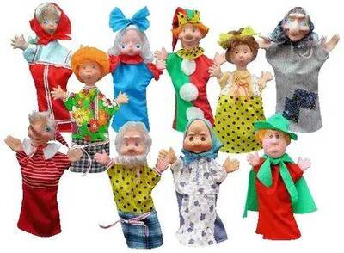

Собираемся в театр
Удачный выбор спектакля - половина успеха в "культурном просвещении" вашего малыша. Для первого посещения нежелательно покупать билеты на театральную постановку, сюжет которой вам неизвестен. Чтобы малыш не растерялся, неплохо бы его подготовить: почитать сказку, по мотивам которой поставлен спектакль, показать рисунки, комментируя их. Тем более, что театральные спектакли для малышей часто не отличаются от общеизвестных литературных сюжетов. Подберите спектакль, который будет подходить ребенку по возрасту. Детям до трех лет идеально подходят спектакли-сказки, также их интересуют спектакли, в которых участвуют животные.
Советы:
1)Постарайтесь избегать посещения театра в дни школьных каникул, а также в выходные дни. Большое скопление народа помешает малышу адаптироваться в новом месте. Нежелательно посещение театра во время осенних и зимних каникул (из-за повышенного риска подхватить вирусную инфекцию)
2)Билеты лучше приобрести заранее: перед спектаклем их может не оказаться, так как детские театры обычно маленькие и количество зрителей в них ограничено. Если нет возможности купить билеты на места, где ребенку будет все видно и слышно, лучше отказаться на этот раз от посещения. Малыш не сможет сосредоточиться на действии. Ему придется напрягать зрение и слух, а это приведет к быстрому утомлению и потере внимания. Многие родители считают, что самые лучшие билеты в первом ряду.
3)К сожалению, они сильно ошибаются. Все театры устроены по-разному. При покупке билетов обратите внимание на то, каков зал, где сцена, высокие ли кресла. При первом посещении лучше купить билеты в середине (приблизительно в пятом ряду). Даже если действие спектакля внезапно переместится в зал, ребенку не будет страшно. Наоборот, чувствуя вашу поддержку, он проявит интерес к происходящему и захочет потрогать героев сказки.
4)Старайтесь выходить из дома заранее. Иначе страх опоздать будет главной эмоцией, связанной с вашим "культурным мероприятием". Лучше всего прийти на спектакль за 30-40 минут.
5)Если малыш переутомлен или плохо себя чувствует и нуждается в эмоциональном и физическом отдыхе, а плохое самочувствие и "театральный" день совпали, посещение театра лучше отложить.
6)Постарайтесь предварить поход в театр своими объяснениями. Расскажите о правилах поведения в театре. Предложите малышу помочь вам отнести вещи в гардероб и взять номерок.
7)Многие мамы, посещая с ребенком театр, стараются привести его сразу в буфет. Постарайтесь не делать этой ошибки. Во-первых, ребенок мал для "взрослых" угощений, которые предлагают театральные буфеты. К тому же лучше избегать длинных очередей и большого скопления людей. Возьмите с собой что-нибудь перекусить: яблоко, сок или печенье во время антракта порадуют ребенка. Не кормите малыша во время спектакля, это отвлекает его внимание от сцены, и будет мешать окружающим.
8)Было бы замечательно, если бы в гардеробе ребенка было специальное "театральное" платье или костюм.
После театра, когда малыш отдохнет, поинтересуйтесь о его впечатлениях, напомните имена героев, если он их подзабыл, поясните, что было непонятно. Для многих детей посещение театра настолько огромное событие, что малыш не в состоянии сразу выразить свои чувства словами. Лучше всего, если вы посвятите некоторое время обсуждению спектакля, поощряя малыша своими вопросами высказать свое мнение. Вполне возможно, что его впечатления проявятся в самой неожиданной форме, например в игре. Ребенок будет представлять свои игрушки героями спектакля.
И, возможно, следующего посещения театра он будет ждать с нетерпением.

